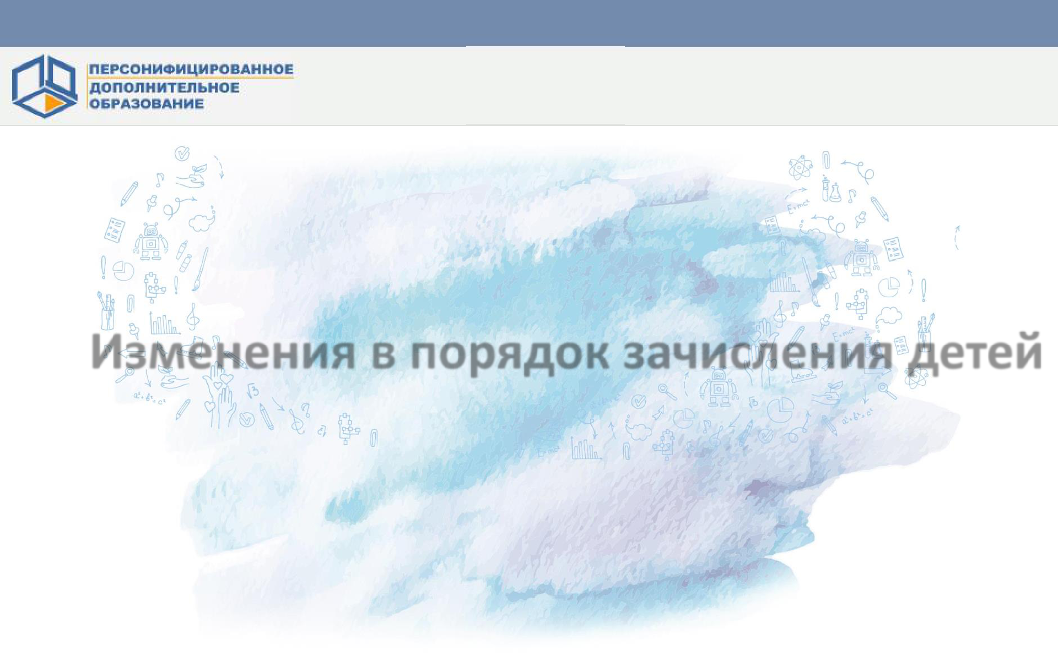

Изменения в порядок зачисления детей
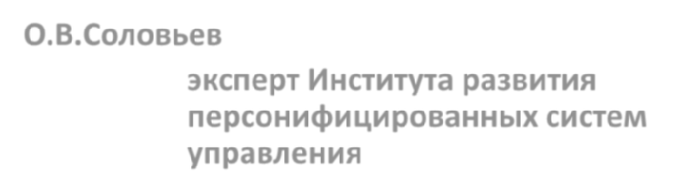

О.В.Соловьев

эксперт Института развития
персонифицированных систем
управления

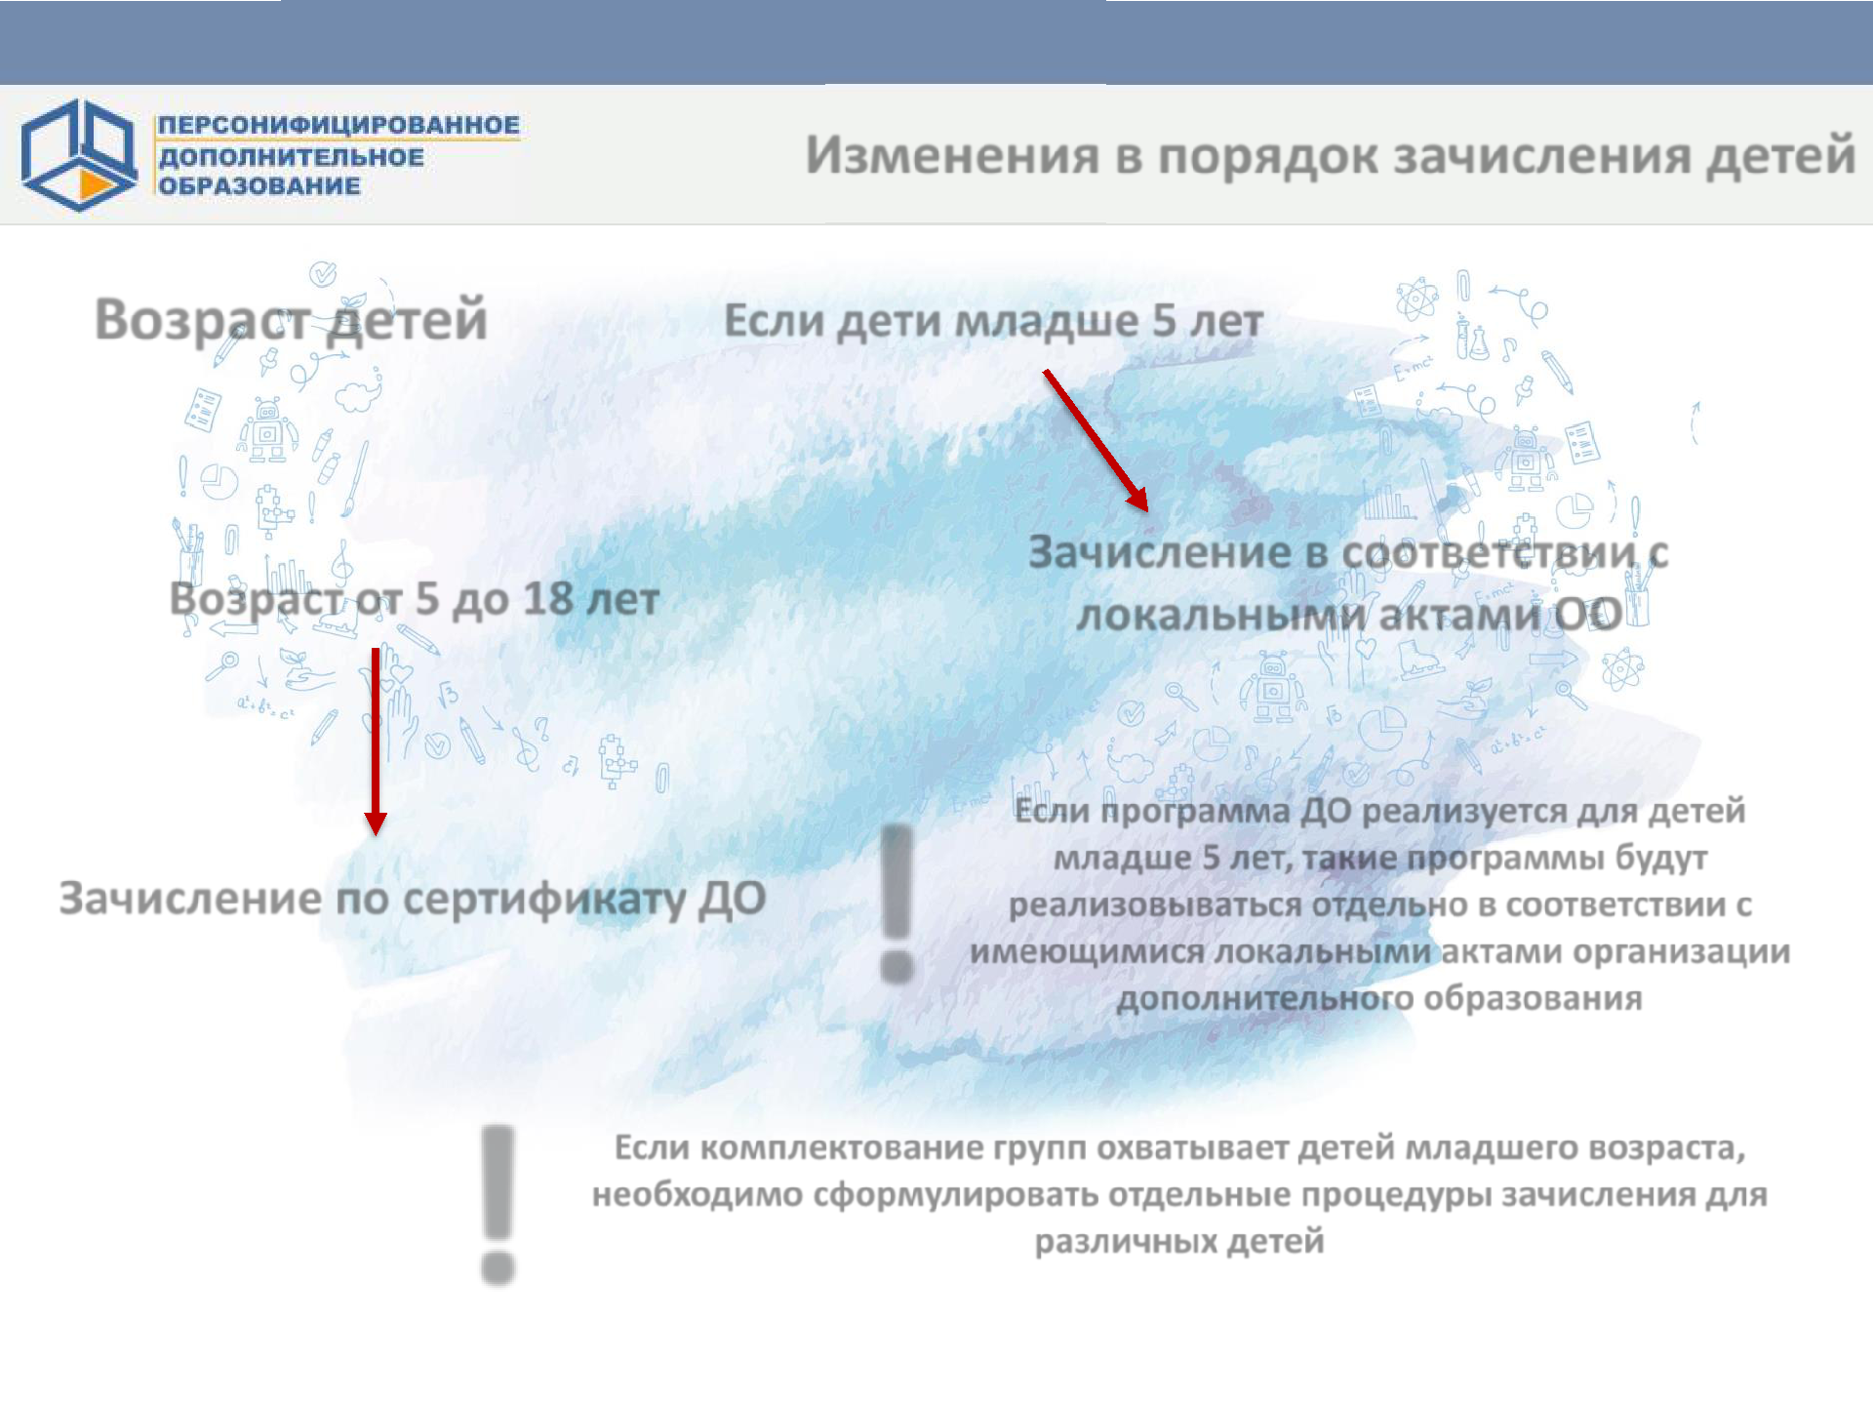
Изменения в порядок зачисления детей

Возраст детей Если дети младше 5 лет

Зачисление в соответствии с
Возраст от 5 до 18 лет | локальными актами ОО

 | ! | Если программа ДО реализуется для детей
Зачисление по сертификату ДО |  | младше 5 лет, такие программы будут
 |  | реализовываться отдельно в соответствии с
 |  | имеющимися локальными актами организации
 |  | дополнительного образования

! | Если комплектование групп охватывает детей младшего возраста,
 | необходимо сформулировать отдельные процедуры зачисления для
 | различных детей

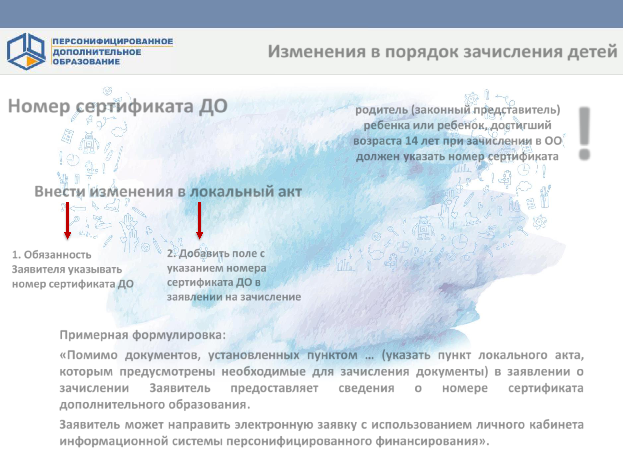
Изменения в порядок зачисления детей

Номер сертификата ДО | родитель (законный представитель) | !
 | ребенка или ребенок, достигший
 | возраста 14 лет при зачислении в ОО
 | должен указать номер сертификата

Внести изменения в локальный акт

1. Обязанность | 2. Добавить поле с
Заявителя указывать | указанием номера
номер сертификата ДО | сертификата ДО в
 | заявлении на зачисление

Примерная формулировка:

«Помимо документов, установленных пунктом … (указать пункт локального акта, которым предусмотрены необходимые для зачисления документы) в заявлении о зачислении Заявитель предоставляет сведения о номере сертификата дополнительного образования.

Заявитель может направить электронную заявку с использованием личного кабинета информационной системы персонифицированного финансирования».

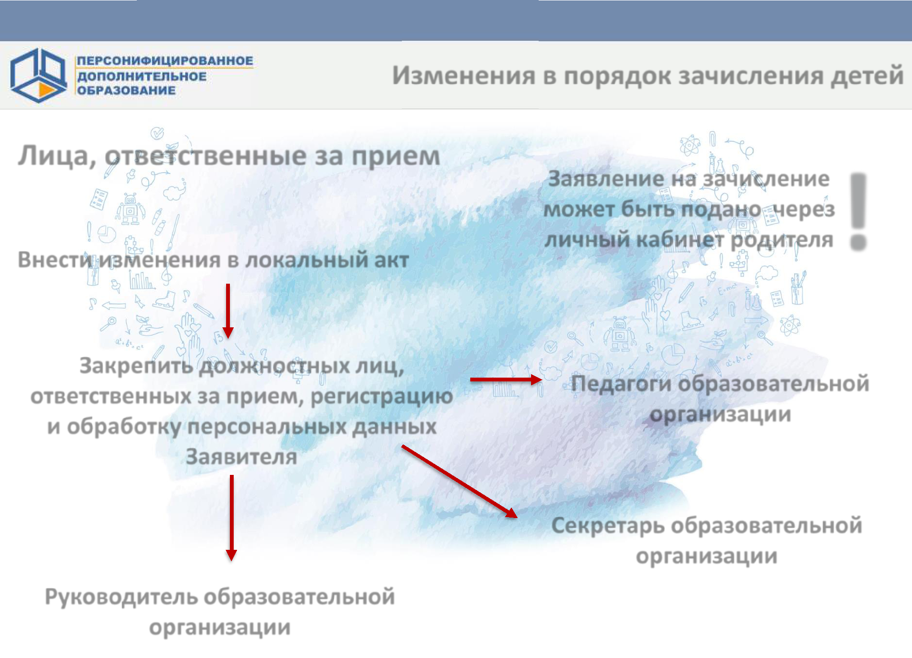
Изменения в порядок зачисления детей

Лица, ответственные за прием

Внести изменения в локальный акт

Закрепить должностных лиц, ответственных за прием, регистрацию

- обработку персональных данных Заявителя

Руководитель образовательной
организации

Заявление на зачисление ! может быть подано через личный кабинет родителя

Педагоги образовательной организации

Секретарь образовательной
организации

право на использование сертификата ДО.
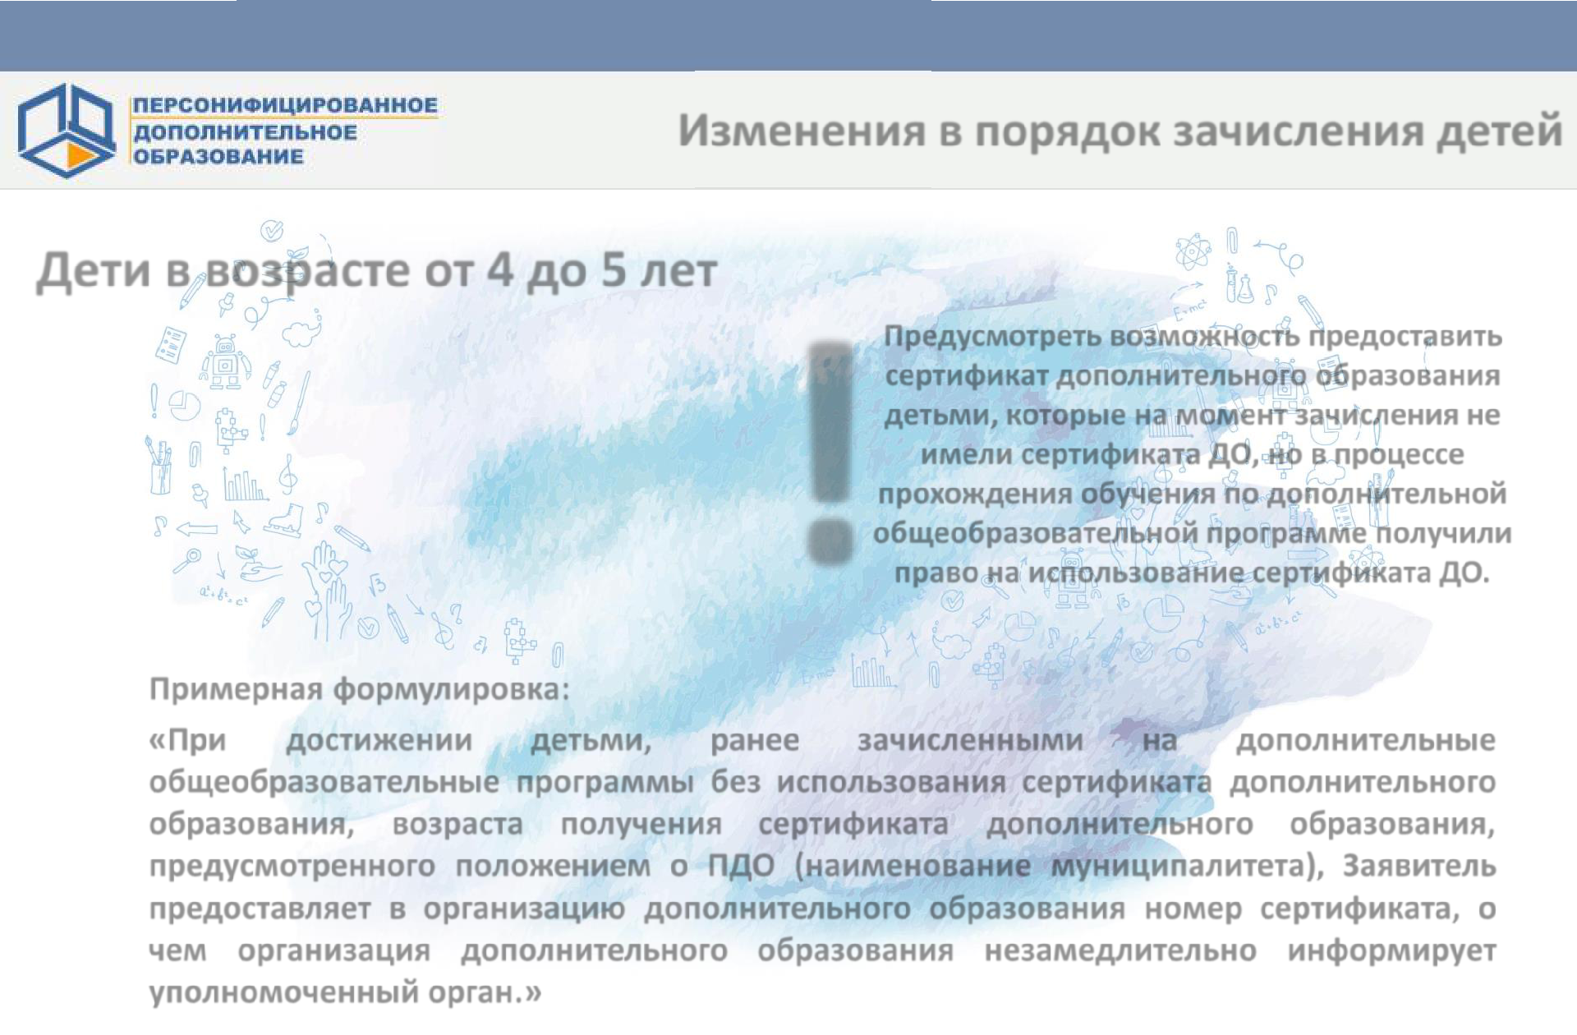
Изменения в порядок зачисления детей

Дети в возрасте от 4 до 5 лет

!Предусмотреть возможность предоставить сертификат дополнительного образования детьми, которые на момент зачисления не имели сертификата ДО, но в процессе
прохождения обучения по дополнительной

общеобразовательной программе получили

Примерная формулировка:

«При достижении детьми, ранее зачисленными на дополнительные общеобразовательные программы без использования сертификата дополнительного образования, возраста получения сертификата дополнительного образования, предусмотренного положением о ПДО (наименование муниципалитета), Заявитель предоставляет в организацию дополнительного образования номер сертификата, о чем организация дополнительного образования незамедлительно информирует уполномоченный орган.»

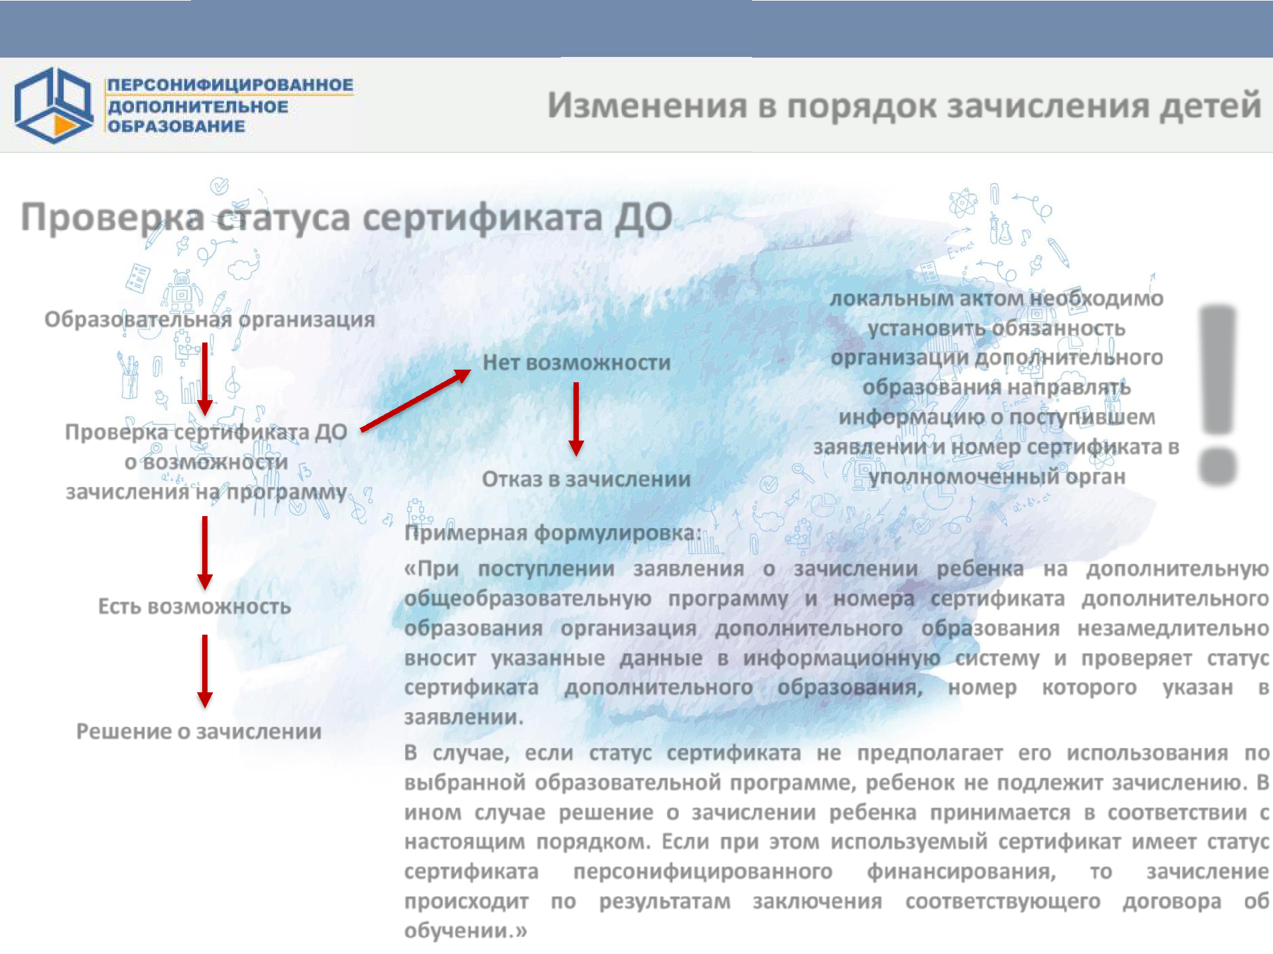
Изменения в порядок зачисления детей

Проверка статуса сертификата ДО

Образовательная организация

Проверка сертификата ДО

- возможности зачисления на программу

Есть возможность

Решение о зачислении

 | локальным актом необходимо | в!
 | установить обязанность
Нет возможности | организации дополнительного
 | образования направлять
 | информацию о поступившем
Отказ в зачислении | заявлении_{уполномоченный}иномерсертификата_{орган}
Примерная формулировка:

«При поступлении заявления о зачислении ребенка на дополнительную общеобразовательную программу и номера сертификата дополнительного образования организация дополнительного образования незамедлительно вносит указанные данные в информационную систему и проверяет статус сертификата дополнительного образования, номер которого указан в заявлении.

- случае, если статус сертификата не предполагает его использования по выбранной образовательной программе, ребенок не подлежит зачислению. В ином случае решение о зачислении ребенка принимается в соответствии с настоящим порядком. Если при этом используемый сертификат имеет статус сертификата персонифицированного финансирования, то зачисление происходит по результатам заключения соответствующего договора об обучении.»

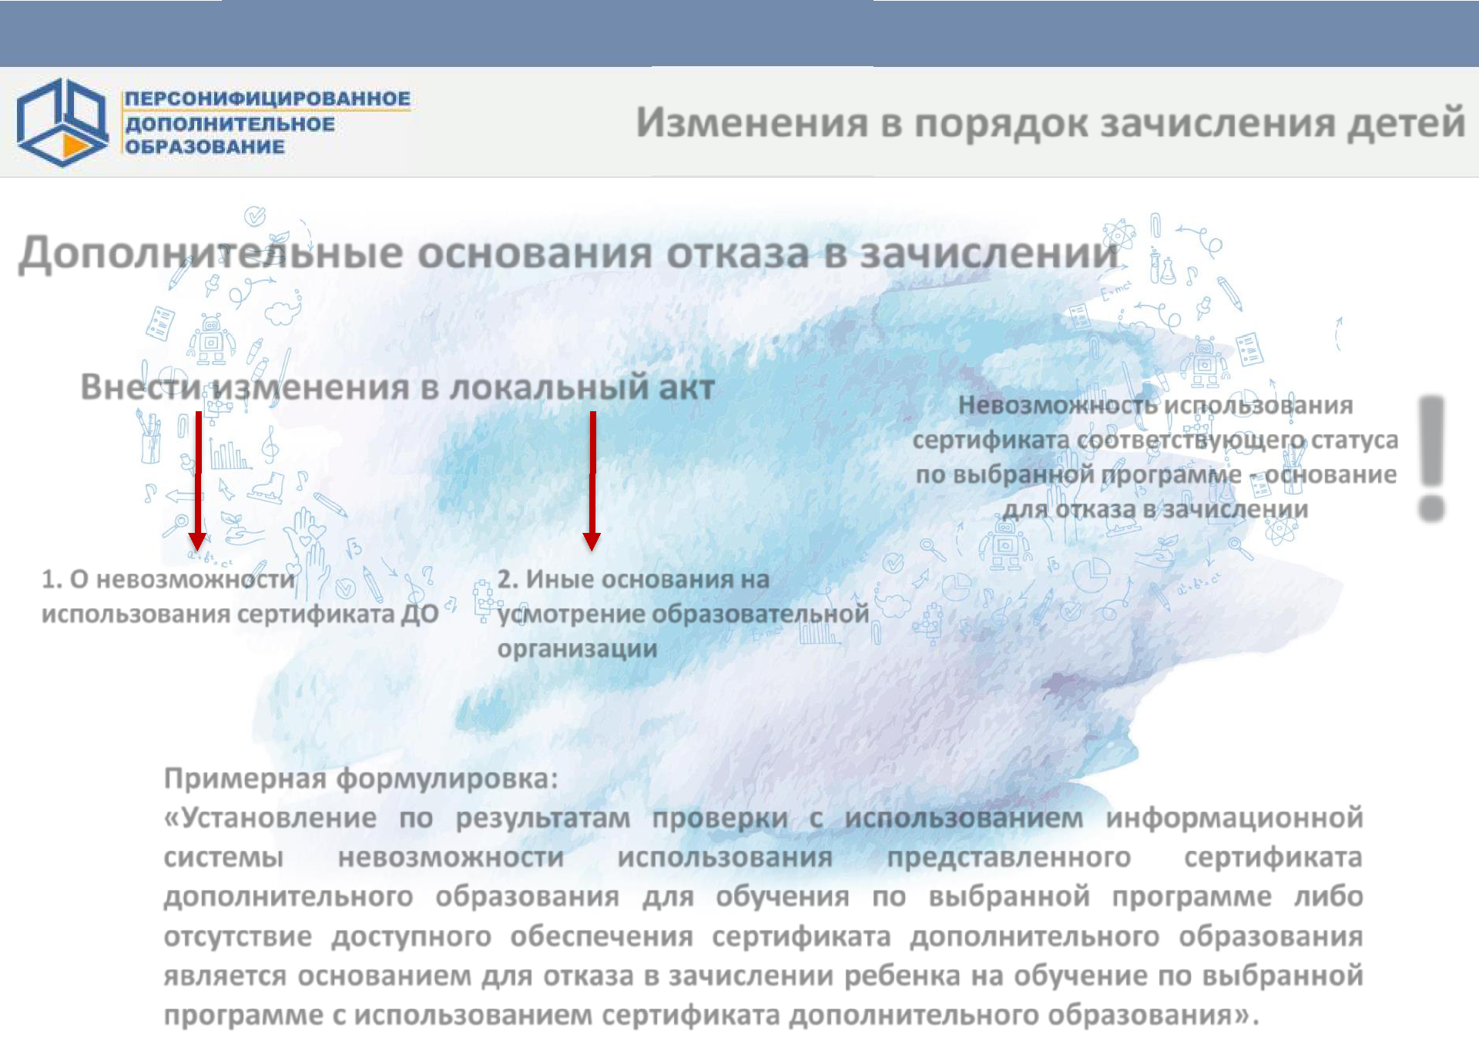
Изменения в порядок зачисления детей

Дополнительные основания отказа в зачислении

Внести изменения в локальный акт

1. О невозможности 2. Иные основания на
использования сертификата ДО усмотрение образовательной
организации

Невозможность использования | !
сертификата соответствующего статуса
по выбранной программе - основание
для отказа в зачислении

Примерная формулировка:

«Установление по результатам проверки с использованием информационной системы невозможности использования представленного сертификата дополнительного образования для обучения по выбранной программе либо отсутствие доступного обеспечения сертификата дополнительного образования является основанием для отказа в зачислении ребенка на обучение по выбранной программе с использованием сертификата дополнительного образования».

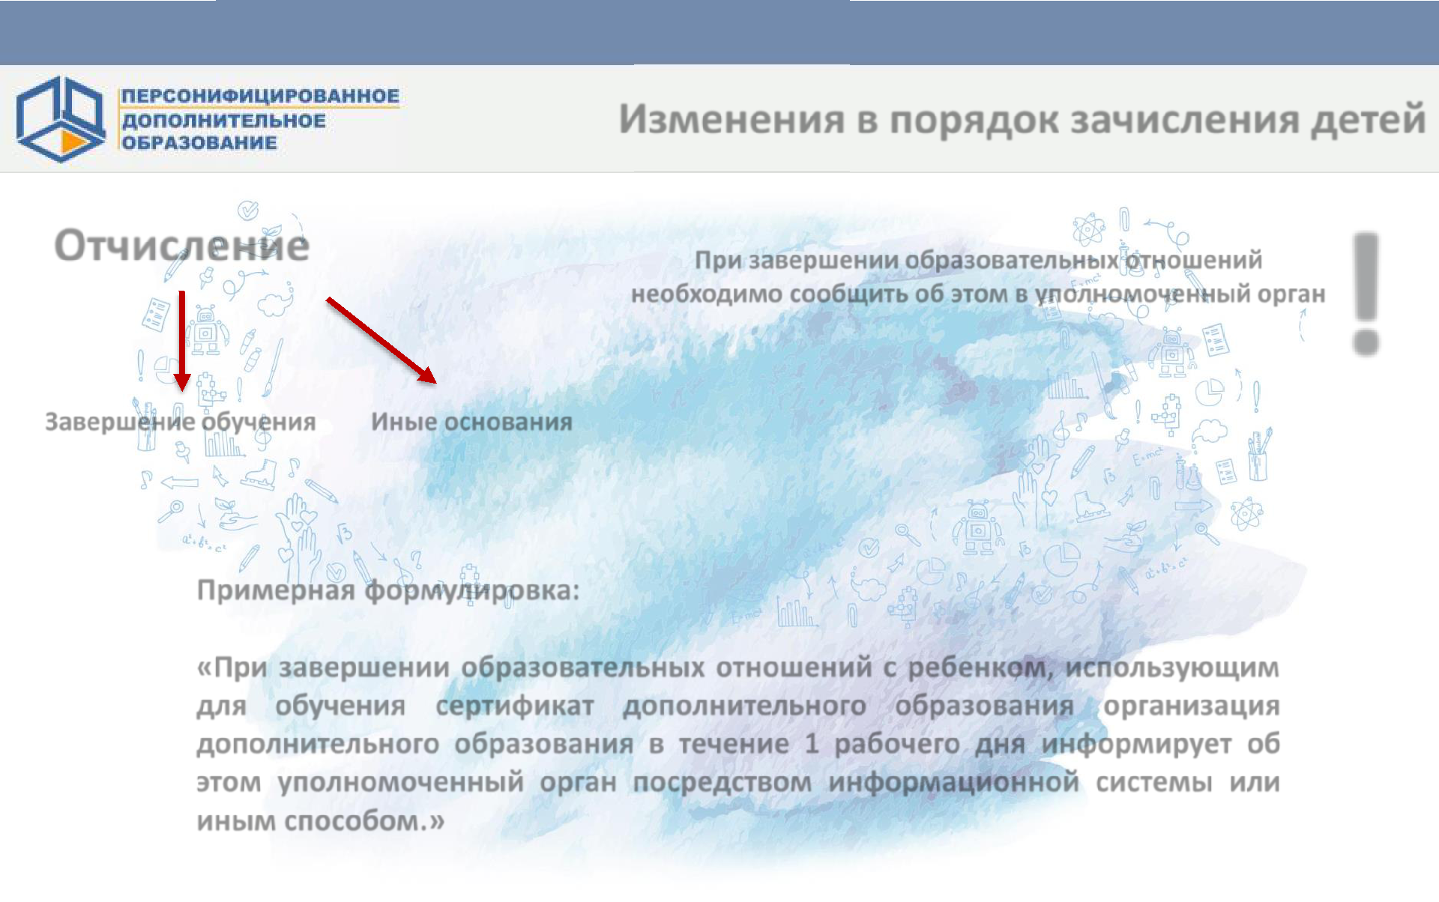
Изменения в порядок зачисления детей

^{Отчисление} При завершении образовательных отношений !
необходимо сообщить об этом в уполномоченный орган

Завершение обучения Иные основания

Примерная формулировка:

«При завершении образовательных отношений с ребенком, использующим для обучения сертификат дополнительного образования организация дополнительного образования в течение 1 рабочего дня информирует об этом уполномоченный орган посредством информационной системы или иным способом.»

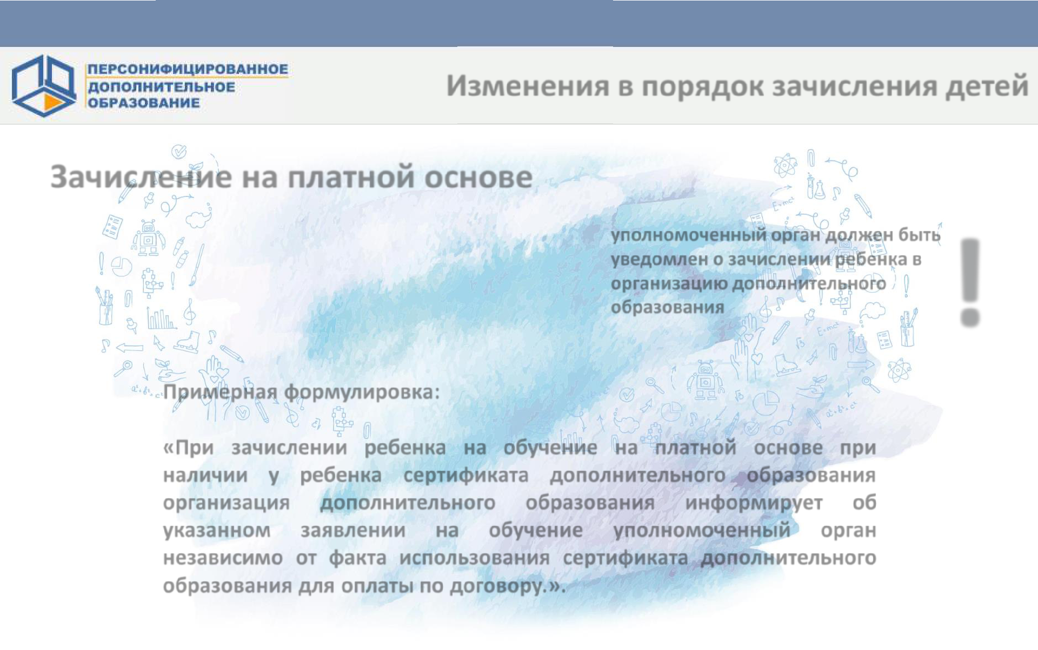
Изменения в порядок зачисления детей

Зачисление на платной основе

уполномоченный орган должен быть
уведомлен о зачислении ребенка в !
организацию дополнительного
образования

Примерная формулировка:

«При зачислении ребенка на обучение на платной основе при наличии у ребенка сертификата дополнительного образования организация дополнительного образования информирует об указанном заявлении на обучение уполномоченный орган независимо от факта использования сертификата дополнительного образования для оплаты по договору.».

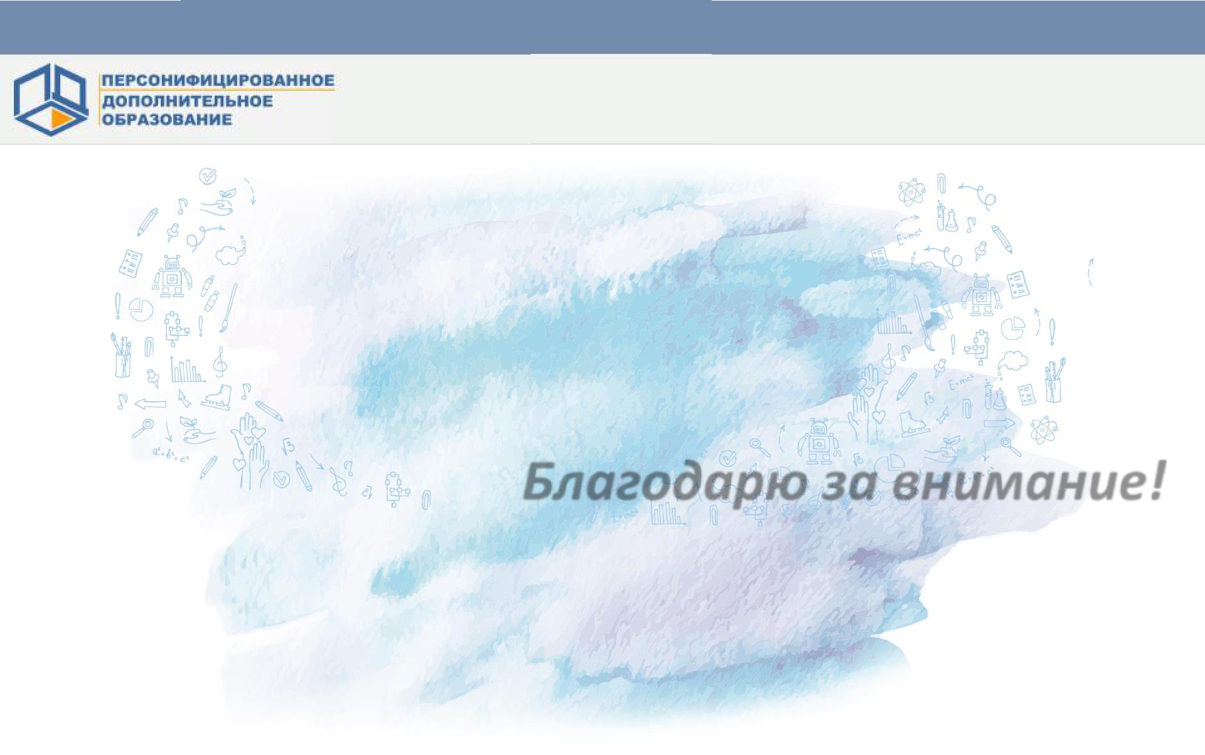

Благодарю за внимание!

